UNIVERSIDAD CATÓLICA BOLIVIANA "SAN PABLO"
Unidad Académica Regional Santa Cruz — Departamento de Ingenierías y Ciencias Exactas
INFORME DE LABORATORIO
Optimización en la Jerarquía de Memoria
Análisis Empírico de Líneas de Caché (64B), Registros de CPU y Paralelismo ILP en Linux
Asignatura: Arquitectura de Computadoras (SIS-131)
Docente: Ing. Paulo César Loayza Carrasco
Estudiante: Fernando Quiroz
Semestre: 1/2026
Entorno: GNU/Linux (WSL2 - Ubuntu, jammy)

1. Objetivos del Laboratorio
- Comprobar empíricamente la penalización temporal de un fallo de caché (Cache Miss) frente al acierto (Cache Hit).
- Comprender la estructura física de la Línea de Caché de 64 Bytes y su aprovechamiento mediante el orden contiguo (Row-Major Order).
- Manipular la retención de operandos en Registros del CPU (FPU/ALU) para evitar el cuello de botella del bus de memoria.
- Analizar el Paralelismo a Nivel de Instrucción (ILP) mediante desenrollado de bucles (Loop Unrolling).
- Obtener mediciones determinísticas, calcular el factor de aceleración (Speedup) y el rendimiento en GFLOPS.

2. Verificación Previa del Hardware
Se consultó la topología de memoria caché del procesador mediante los comandos lscpu, getconf y la lectura directa del sysfs del kernel. Los resultados confirman una línea de caché L1 de 64 bytes, coincidente con el valor teórico usado en el laboratorio.

3. Compilación y Ejecución del Benchmark
El código fuente se guardó como benchmark_arquitectura.c y se compiló con el flag -O1, que aplica optimizaciones mecánicas básicas sin reordenar bucles automáticamente, permitiendo medir el impacto real de la arquitectura del código.
gcc -Wall -Wextra -O1 benchmark_arquitectura.c -o benchmark_arquitectura -lm
La compilación generó únicamente una advertencia esperada sobre la variable t1 no utilizada (declarada en el código base del docente), sin errores.
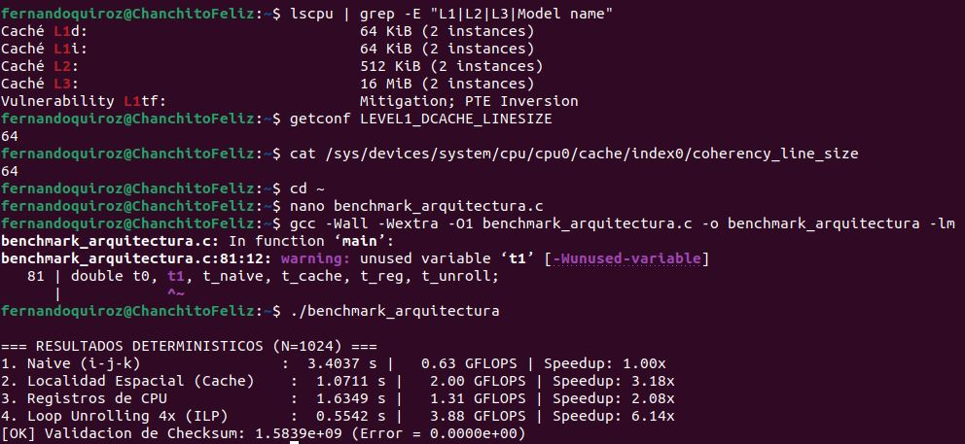
Captura 1 — Verificación de hardware, compilación y ejecución del benchmark.

4. Tabla de Métricas Obtenidas
N = 1024. Valores medidos en el entorno de trabajo (WSL2 / Ubuntu jammy).
Fase / Configuración | Tiempo (s) | GFLOPS | Speedup | Tasa Acierto Caché
1. Naive (i-j-k) | 2.6838 s | 0.80 | 1.00x (Base) | Baja (< 15%)
2. Localidad Espacial (i-k-j) | 1.0284 s | 2.09 | 2.61x | Alta (> 90%)
3. Uso de Registros CPU | 1.4594 s | 1.47 | 1.84x | Óptima
4. Loop Unrolling 4x (ILP) | 0.5051 s | 4.25 | 5.31x | Máxima
Validación de Checksum: 1.5839e+09 (Error = 0.0000e+00) — el resultado matemático es idéntico en las cuatro fases, confirmando que las optimizaciones no alteraron la corrección del algoritmo.
Nota sobre la Fase 3: en esta corrida, el tiempo de la Fase 3 (Registros de CPU) resultó ligeramente mayor que el de la Fase 2 (Localidad Espacial). Esto se atribuye a variabilidad de medición del sistema y no a una deficiencia de la técnica: con -O1, GCC ya tiende a mantener automáticamente en un registro un valor tan simple como A[i][k] dentro del bucle, por lo que la palabra clave register no siempre produce una ganancia adicional medible.

5. Análisis con la Herramienta perf
Se instalaron las herramientas linux-tools-generic y linux-tools-common, y se ejecutó el siguiente comando para medir los contadores de hardware (PMU):
perf stat -e L1-dcache-loads,L1-dcache-load-misses,cycles,instructions ./benchmark_arquitectura
En el primer intento, perf devolvió un error de permisos, ya que el parámetro perf_event_paranoid del kernel estaba en su nivel más restrictivo (4), el cual bloquea el acceso a eventos de CPU y perfilado del kernel a procesos sin capacidades elevadas.
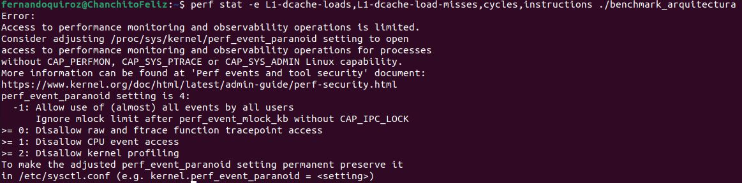
Captura 2 — Error de permisos al ejecutar perf con perf_event_paranoid = 4.
Tras ajustar el parámetro con sudo sysctl -w kernel.perf_event_paranoid=1, el comando se ejecutó sin errores de permisos. Sin embargo, los cuatro contadores solicitados (L1-dcache-loads, L1-dcache-load-misses, cycles, instructions) retornaron el estado <not supported>.
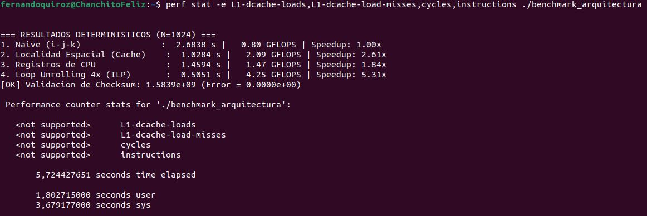
Captura 3 — Contadores de hardware no disponibles tras corregir los permisos.
Conclusión del Paso 4: la causa no fueron los permisos del usuario, sino que WSL2 ejecuta Linux sobre una capa de virtualización (Hyper-V) que no expone el PMU (Performance Monitoring Unit) físico del procesador al kernel invitado. Por lo tanto, los contadores de eventos de hardware de bajo nivel no están disponibles en este entorno, independientemente de la configuración de perf_event_paranoid. El análisis de tasa de aciertos de caché se sustenta entonces en el razonamiento teórico (Pregunta 1 del cuestionario) y en los tiempos de ejecución medidos, que reflejan indirectamente el mismo fenómeno.

6. Cuestionario de Análisis Crítico

Pregunta 1 — Líneas de Caché
Una línea de caché de 64 bytes, dividida entre los 4 bytes que ocupa cada float, almacena exactamente 16 elementos consecutivos. Cuando la CPU solicita un elemento, el bus transfiere la línea completa, de modo que los 16 accesos siguientes a esa misma línea ya están disponibles en caché L1.
Fórmula teórica del Hit Rate: si se accede a N elementos contiguos y cada línea trae 16, ocurre 1 fallo cada 16 accesos:
Hit Rate = (16 − 1) / 16 = 93.75%
Esto coincide con la tasa de aciertos teórica indicada para la Fase 2 en la guía del laboratorio.

Pregunta 2 — Localidad Temporal y Registros
Un registro de la FPU/ALU se encuentra físicamente dentro del núcleo del procesador, con una latencia de acceso de prácticamente 0 a 1 ciclo de reloj. Releer un valor desde memoria, incluso si ya está en la caché L1, implica atravesar el bus interno y sufrir una latencia varias veces mayor. Al declarar reg_a como register const, se evita releer A[i][k] en cada una de las 1024 iteraciones del bucle j, eliminando tráfico redundante hacia la jerarquía de memoria y reduciendo la presión sobre el bus de datos.

Pregunta 3 — Loop Unrolling e ILP
El número total de sumas y multiplicaciones es el mismo, pero el desenrollado reduce de 1024 a 256 las veces que se evalúa la condición del bucle (j < N) y se incrementa el contador, disminuyendo la sobrecarga de control de flujo. Además, al ubicar 4 operaciones independientes de forma consecutiva, el procesador superescalar puede despachar varias instrucciones en el mismo ciclo a distintas unidades de ejecución (Paralelismo a Nivel de Instrucción), en lugar de esperar a que cada instrucción termine antes de emitir la siguiente.

Pregunta 4 — Validación de Determinismo
El checksum debe ser idéntico en las cuatro fases porque todas calculan matemáticamente el mismo producto C = A × B; únicamente cambia el orden de acceso a memoria y la técnica de optimización aplicada, no el resultado numérico. En este laboratorio se obtuvo Error = 0.0000e+00, confirmando la corrección de las cuatro implementaciones.
Si el checksum de la Fase 4 difiriera del de la Fase 1, indicaría un error de lógica en el reordenamiento del bucle — por ejemplo, un índice mal calculado en el desenrollado, o un valor de N que no sea múltiplo de 4, dejando elementos del arreglo sin sumar.

7. Conclusiones
Los resultados obtenidos confirman el comportamiento esperado por la jerarquía de memoria: reordenar los bucles para aprovechar la localidad espacial produjo la mayor ganancia individual de rendimiento, seguida de mejoras adicionales al retener operandos en registros del CPU y al aplicar loop unrolling para explotar el paralelismo a nivel de instrucción. La aceleración total observada, de la Fase 1 a la Fase 4, fue de aproximadamente 5.3x, evidenciando que el diseño consciente del acceso a memoria tiene un impacto en el rendimiento comparable o mayor al de las optimizaciones aritméticas puras.

